附件4

深圳市第九届职工技术创新运动会暨
2017年深圳技能大赛—家装（油漆工）
职业技能竞赛

技
术
文
件

2017年9月
一、竞赛项目、标准、方式及内容
（一）竞赛项目。
油漆工。
（二）竞赛标准。
参照油漆工国家职业资格三级（高级）技能要求为基础，结合实际适当增加新知识、新技术、新设备、新技能等相关内容，由组委会统一组织命题。
（三）竞赛方式。
本次油漆工竞赛分为初赛和决赛两个赛段，初赛和决赛均为实际操作竞赛。
1.初赛为实际操作竞赛。现场操作完成：在A面（已做好腻子）开始打磨并做涂料刷涂滚涂艺术，在B面做腻子。时间60分钟，考核分数为100分，60分及格。初赛成绩前50名且成绩合格的选手进入决赛。
时间：10月29日上午
地址：深圳市龙华新区观澜银星科技大厦广场一楼
2.决赛为实际操作竞赛。现场操作完成涂料：在A面做喷涂工艺，在B面开始打磨并做涂料辊涂艺术。时间60分钟。成绩满分为100分，60分为及格。选手按赛场提供的任务书，完成两个项目的操作技能。
时间：10月29日下午
地址：深圳市龙华新区观澜银星科技大厦广场一楼
3.相关实操样题将于竞赛报名截止后在组委会指定网站（http://www.szzx.org.cn）技能竞赛栏目下公布，供参赛选手练习。决赛赛题将于赛前进行30%的修改并于赛前两天在以上网站公布。
以上竞赛时间、地点如有变动，以竞赛组委会最新通知为准。
（四）竞赛内容
1.初赛实际操作考核知识点（如表1所示）。
表1 初赛实际操作考核知识点
考核项目 | 考核内容 | 技能要求 | 比重
涂料辊涂工艺 | 工具、物料准备、地面保护 | 工用具完整、摆放到位，保护全面 | 50%
涂料辊涂工艺 | 地面保护 | 全面、整齐，到位 | 50%
涂料辊涂工艺 | 腻子打磨 | 表面平整、光滑、无划痕 | 50%
涂料辊涂工艺 | 涂料滚刷 | 厚薄均匀、纹理一致、光滑平整、无接头、无透底、无起皮、整体光洁 | 50%
批腻子 | 腻子调配 | 均打料充分匀、粘稠度适中 | 50%
批腻子 | 批腻子 | 平整、光滑、无脱落、无划痕 | 50%
批腻子 | 工具材料使用、现场清理 | 桶沿、工具干净，地面无滴漏，现场卫生洁净 | 50%
批腻子 | 职业素养 | 文明施工，劳动保护，准时 | 50%

2、决赛实际操作竞赛考核知识点（如表2所示）。
表2 决赛实际操作竞赛考核知识点
考核项目 | 考核内容 | 技能要求 | 比重
喷涂工艺 | 地面保护 | 全面、整齐，到位 | 50%
喷涂工艺 | 工具摆放及正确使用 | 喷枪枪头调试、空压机压力调试，工用具整齐、到位 | 50%
喷涂工艺 | 喷涂施工 | 无透底、厚薄一致、喷点大小均匀、整体光洁、平整、无脱落掉粉现象 | 50%
喷涂工艺 | 墙面保护 | 无污损相邻样板和其他部位 | 50%
滚涂工艺 | 腻子打磨 | 表面平整、光滑、无划痕 | 50%
滚涂工艺 | 涂料滚刷 | 厚薄均匀、纹理一致、光滑平整、无接头、无透底、无起皮、整体光洁 | 50%
滚涂工艺 | 工具材料使用、现场清理 | 桶沿、工具干净，地面无滴漏，现场卫生洁净 | 50%
滚涂工艺 | 职业素养 | 明施工，劳动保护，准时 | 50%
各阶段竞赛命题在上述标准要求的基础上，适当增加新知识、新技术、新设备、新技能、职业素养等相关内容。

初赛竞赛试题：滚涂、批腻子
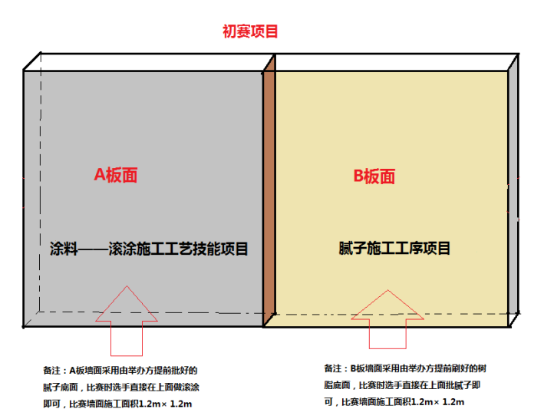
二、评分标准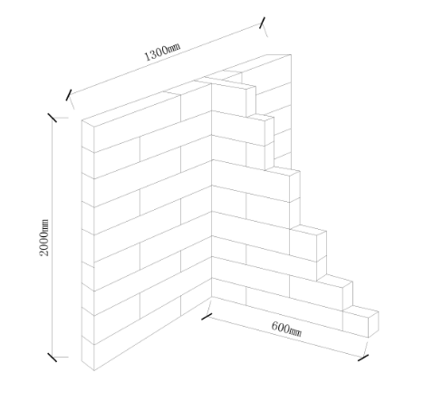
评分标准初赛竞赛评分标准和决赛竞赛评分标准。
- 初赛竞赛评分标准。如表3所示。
表3 初赛评分标准
考核项目 | 评分标准 | 比重
项目一：涂料刷涂辊涂艺术 | 1、工具、物料准备到位及现场保护 10分  2、基层墙面腻子打磨平整 15分  4、涂料辊涂工艺第二遍（作品考核类：光滑平整度、色彩、流痕流挂、起皱、起泡、掉粉、透底、裂纹、脱落等） 25分 | 项目配分50分，占实操总成绩50%
项目二：批腻子 | 1、打料均匀，粘稠度合适 10分  2、批腻子施工2遍 25分  （考核内容：光滑度、平整度、无刀痕等）  3、桶沿、工具干净，地面干净无滴漏 5分  4、职业素养与安全意识 10分 | 项目配分50分，占实操总成绩50%
加分项 | 加分项：工作效率10 分 | 项目配分50分，占实操总成绩50%
扣分项： | 违反安全操作规定或扰乱现场秩序，视情况扣10～50分，严重者取消竞赛资格。

决赛竞赛试题:喷涂、滚涂工艺
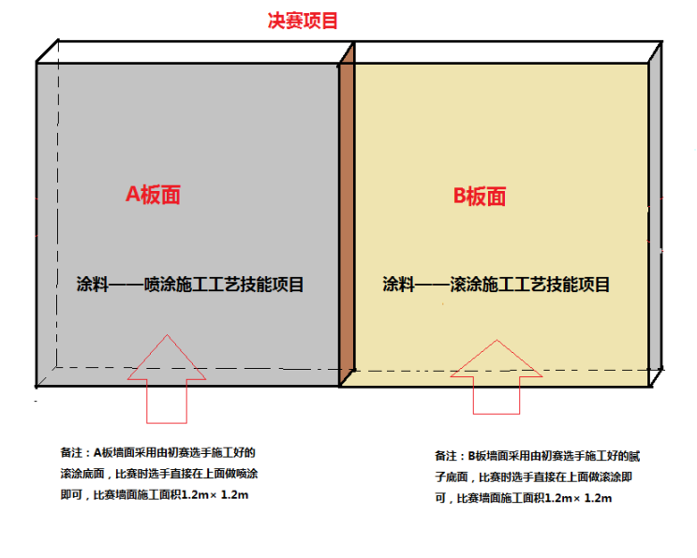
（二）决赛竞赛评分标准。如表4所示
表4 决赛评分标准
考核项目 | 评分标准 | 比重
项目一、涂料喷涂工艺 | 1、 喷枪、空压机调试及使用无操作失误 10分  2、涂料喷涂施工（作品考核类：  光滑平整度、色彩、流痕流挂、起皱、起泡、掉粉、透底、裂纹、脱落等） 25分  3、桶沿、工具干净，地面干净无滴漏 5分  4、职业素养与安全意识 10分 | 项目配分50分，占实操总成绩50%
项目二、涂刷辊涂工艺 | 1、基层墙面腻子打磨平整 10分  2、涂料辊涂工艺第二遍（作品考核类：光滑平整度、色彩、流痕流挂、起皱、起泡、掉粉、透底、裂纹、脱落等） 25分  3、桶沿、工具干净，地面干净无滴漏 5分  4、职业素养与安全意识 10分 | 项目配分50分，占实操总成绩50%
加分项： | 工作效率10 分 | 项目配分50分，占实操总成绩50%
扣分项： | 违反安全操作规定或扰乱现场秩序，视情况扣10～50分，严重者取消竞赛资格。 | 项目配分50分，占实操总成绩50%

比赛样板示意图：
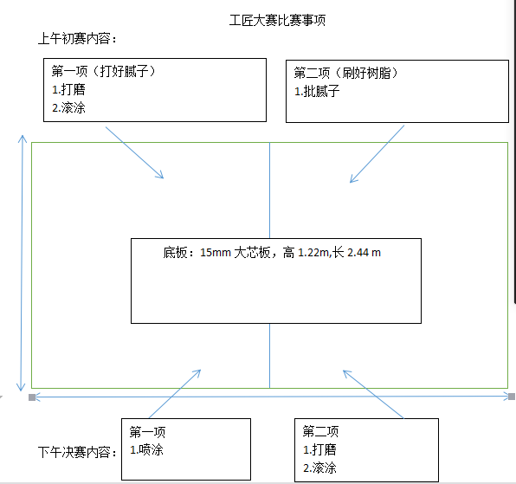

三、成绩评定办法
（一）参赛选手的成绩评定由裁判组负责。竞赛成绩由裁判组根据实操评分表现场集体评判、计分。
（二）初赛成绩前50名且成绩合格的选手参加决赛。
（三）参赛选手最终名次依据决赛竞赛成绩进行排名。当出现成绩相同时，以用时较少完成实际操作者名次在前。
四、竞赛场地与设备
（一）竞赛场地。
初赛、决赛场地：深圳市龙华新区观澜银星科技大厦广场一楼
（二）竞赛设备。
1、初赛
涂料项目：刷涂辊涂艺术。
涂料系列：刷涂工具如图1、所示，主要工具配置清单如表5所示。

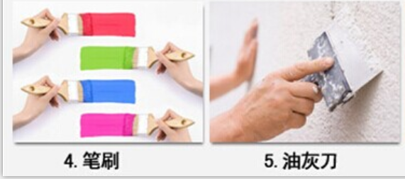
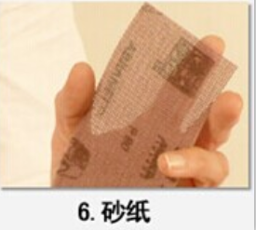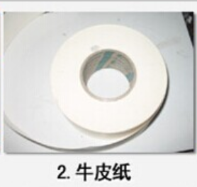
表5 初赛主要设备和工具配置清单
序号 | 名称 | 参数 | 说明
1 | 油漆刷 | 1 | 选手自备
2 | 铲刀 | 1 | 选手自备
3 | 钢板刮板 | 1 | 选手自备
4 | 600目砂纸 | 1 | 选手自备
5 | 7寸短毛滚筒 | 1 | 举办方提供
6 | 塑料桶 | 1 | 举办方提供
7 | 电动搅拌机 | 1人一个 | 举办方提供
8 | 毛巾 | 1人1张 | 选手自备

2、决赛
项目一：涂料底面工艺。
项目二：涂料喷涂工艺。
涂料喷涂、辊涂工具如图3所示，主要设备和工具配置清单如表6所示。
图3 涂料喷涂、辊涂工具
名称 | 图 例
空压机 | 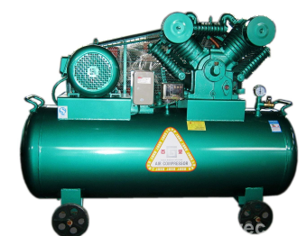 | 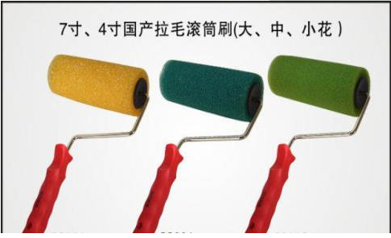 | 滚筒
电动搅拌器 | 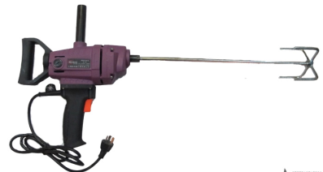 | 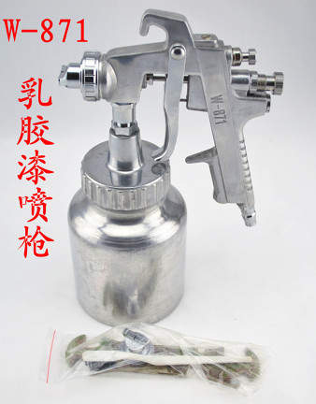  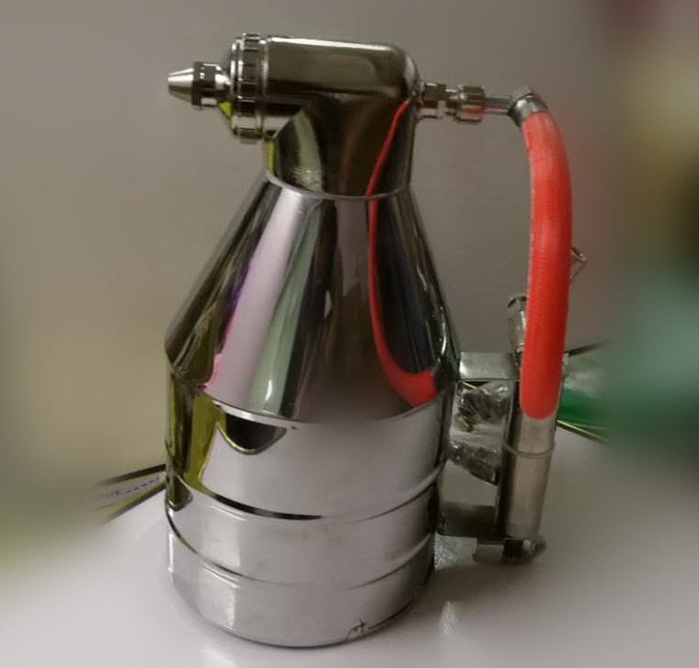  硅藻泥喷涂喷枪 | 喷枪

表6 决赛主要设备和工具配置清单表
序号 | 名称 | 参数 | 说明
1 | 空压机 | 1 | 喷涂（每工位有备）
2 | 喷枪 | 1 | 喷涂（每工位有备）
3 | 电动搅拌器 | 1 | 搅拌腻子用（每工位有备）
4 | 滚筒 | 1 | 辊涂（每工位有备）
5 | 批灰刀 | 1 | 批腻子用，选手自备
6 | 铲刀 | 1 | 每工位有备
7 | 600目砂纸 | 1 | 每工位有备
8 | 塑料桶 | 1 | 每工位有备
9 | 收光刀 | 1 | 每工位有备，硅藻泥用

决赛主要物料清单
序号 | 名称 | 参数 | 说明
1 | 涂料 |  | 每工位有备
2 | 色粉 |  | 每工位有备
五、竞赛规则
（一）参赛守则。
1.参赛证由组委会于竞赛开始前统一核发。
2.参赛选手需提前20分钟凭有效身份证和参赛证进入赛场，并按照指定的编号位参加比赛。迟到20分钟者不得参加比赛。离开赛场后不得在赛场周围高声谈论、逗留。
3.竞赛过程中由于选手个人原因（如身体不适）引起的竞赛无法正常进行，组委会将不对此负责，选手将以弃权处理。
4.参赛选手应严格遵守赛场纪律，所有的通讯工具、摄像工具不得带入竞赛现场，对竞赛设施设备应爱护、保管，防止丢失和损坏。
5.冒名顶替、弄虚作假、考试作弊者，取消竞赛资格及成绩。
6.比赛过程中如果出现安全事故，裁判员应立即中止竞赛。如查实事故责任属参赛者，即取消参赛者竞赛资格。
7.竞赛结束前10分钟，裁判员应提醒竞赛剩余时间，竞赛结束时间到，各参赛选手必须停止操作，并清理现场有秩序的离开。
（二）赛场规则
1.各类赛务人员必须统一佩戴由竞赛组委会签发的相关证件，着装整齐。
2．各赛场除现场裁判、安全巡视和赛场配备的工作人员以外，其他人员未经允许不得进入赛场。
3.新闻媒体等进入赛场必须经过组委会允许，并且听从现场工作人员的安排和管理，不得影响比赛进行。
4.各参赛随行人员一律不得进入赛场。
5.参赛选手在竞赛期间未经组委会批准不得接受其他单位和个人进行的与竞赛内容相关的采访。
6.参赛选手不得将竞赛的相关情况资料私自公布。
7.参赛选手在竞赛过程中必须主动配合裁判的工作，服从裁判安排，如果对竞赛的裁决有异议，可按照规定以书面形式向监督仲裁组提出申诉。
六、主要参考资料
（一）建筑工人职业技能培训教材 中国建材工业出版社
（二）国家职业技能标准（涂装工） 中华人民共和国人力资源和社会保障局制定
（三）建筑油漆工基本技能 中国劳动社会出版社

